Danielle Lamy

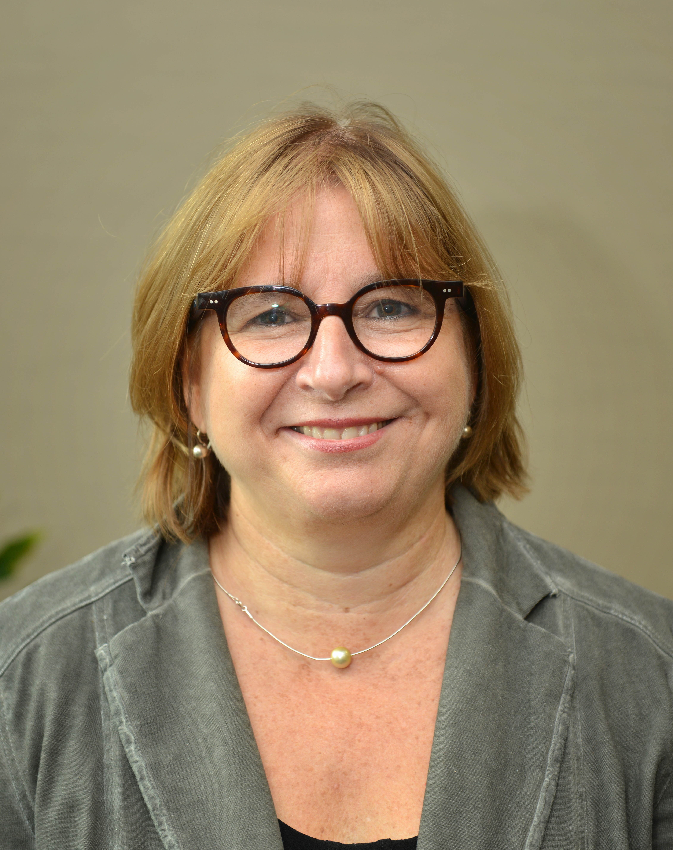Danielle has been directly involved for more than thirty years in achieving goals related to the values and principles of justice, equity, equaliity and social solidarity. Called to the Bar of Quebec in 1984, she practices administrative, social and employment law.

Since joining CUPE Danielle has worked as a lawyer and union advisor in many sectors of the union. She held the position of Assistant Director at CUPE from February 2009 to January 2011, and since then has acted as a coordinator and legal counsel in its Legal service, where she took on responsibility for training and coaching for lawyers and new lawyers. As CUPE’s legal counsel she has appeared before different administrative tribunals, and since 2013 has been the Coordinator of the Legal service.

Danielle has also occupied the position of political counsellour in a ministerial cabinet, through which she aquired a thorough knowledge of government structure, and of the relationship between power, the public service, civil society and advocacy groups.
Danielle has also participated in many conferences as a speaker and panellist.

Depuis plus trente ans, Danielle est concrètement impliquée pour atteindre des objectifs en lien direct avec les valeurs et les principes de justice, d’équité, d’égalité et de solidarité sociale. Admise au Barreau du Québec en 1984, elle a pratiqué en droit administratif, droit social et droit du travail.

Depuis son arrivée au SCFP, Danielle travaille comme avocate et conseillère syndicale dans plusieurs secteurs du SCFP. Ainsi, du février 2009 à janvier 2011, elle a pris en charge le poste de directrice adjointe au SCFP. Depuis janvier 2011, elle agit comme coordonnatrice et avocate au Service juridique où elle assume la responsabilité du programme de formation et de coaching pour les nouveaux conseillers et conseillères. À titre de procureure du SCFP, elle plaide devant les différents tribunaux administratifs et supérieurs. Depuis 2013, elle a la coordination du Service juridique.

De plus, Danielle a occupé des fonctions de conseillère politique dans un cabinet ministériel. Elle a ainsi acquis une bonne connaissance de la structure gouvernementale à laquelle s’ajoute une expérience non négligeable des relations entre le pouvoir, la fonction publique, la société civile et les groupes d’influence. Aussi, Danielle participera à plusieurs conférences à titre de conférencière et paneliste.

